校内认识实习考试报名流程（简略）
- 点击进入网站：https://ac.nowcoder.com/acm/contest/5890?&headNav=www
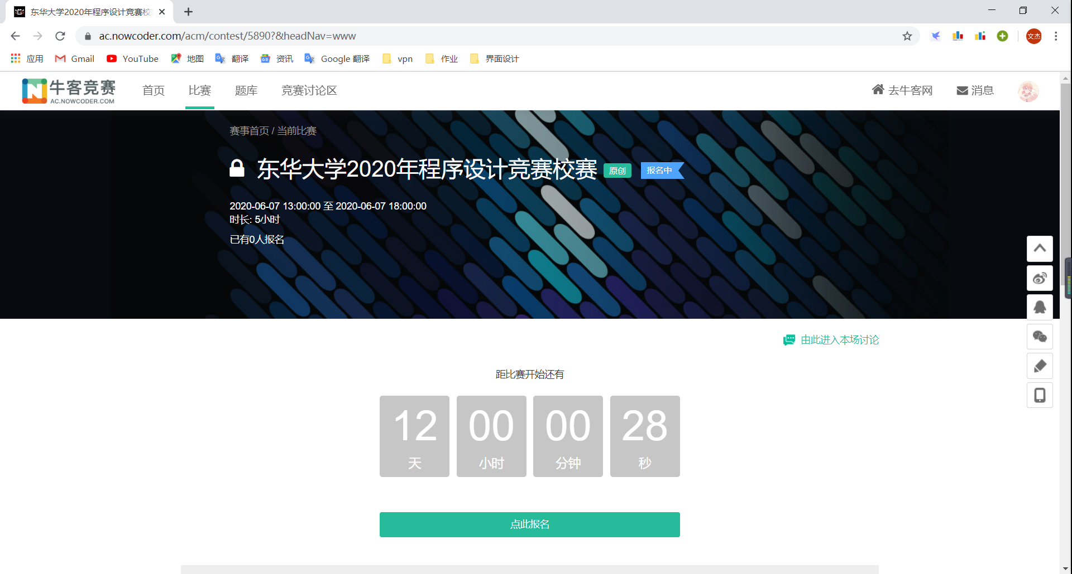
- 点击报名并输入验证码
验证码：dhdxacm2020

- 填写准确的个人信息（请仔细填写，关乎大家认识实习成绩）
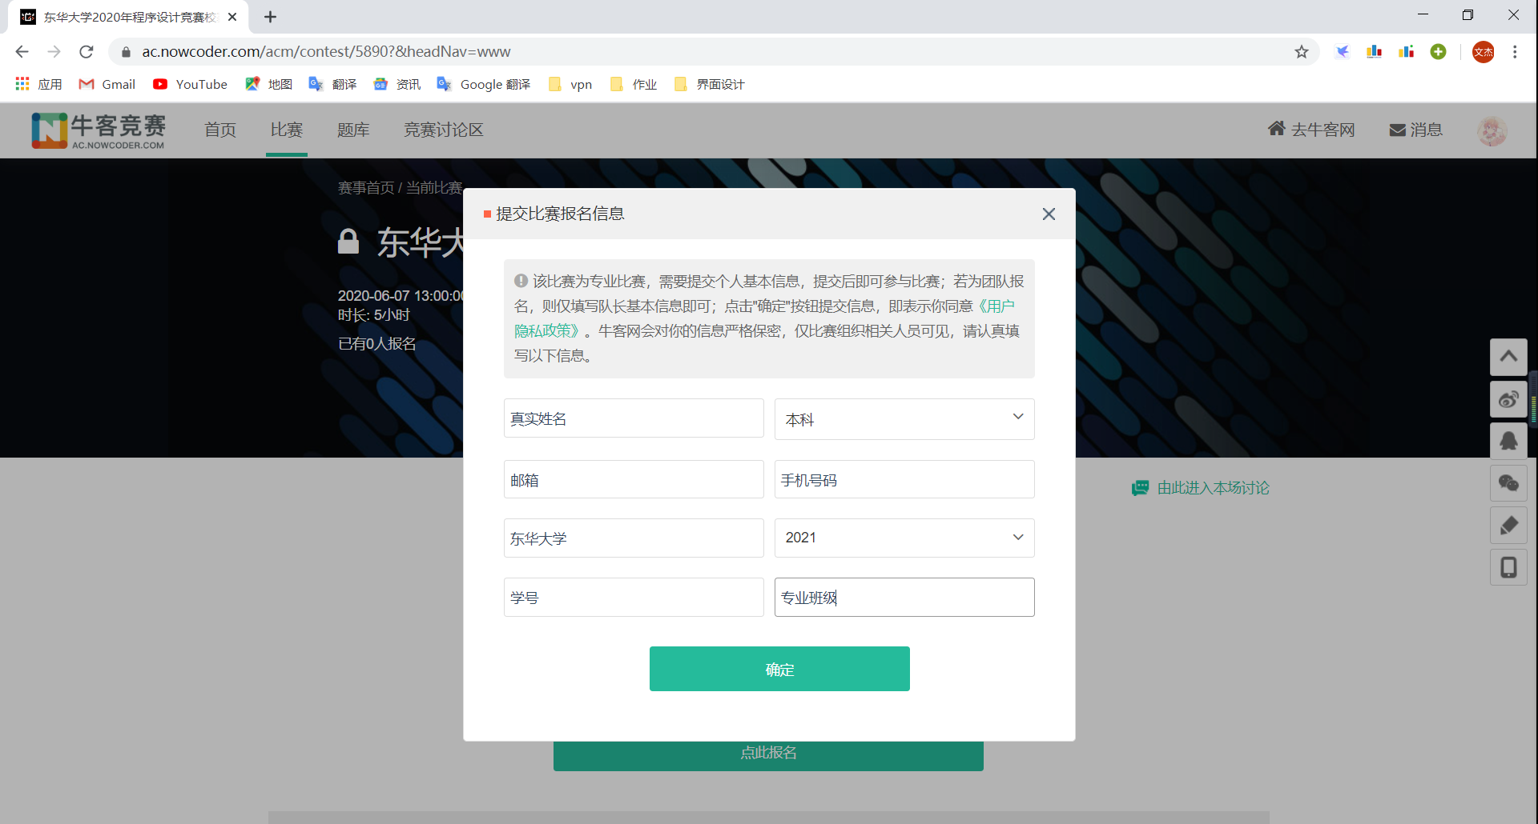
- 报名成功，等待比赛开始
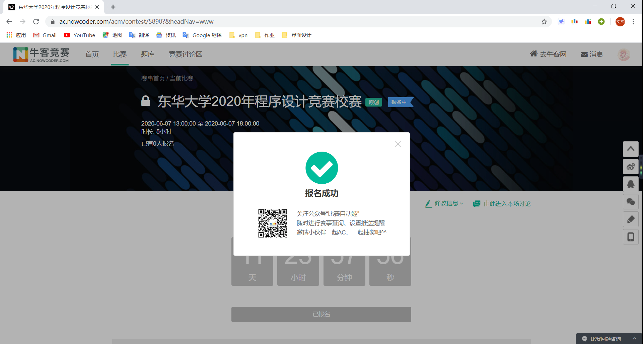
- 点击如下内容即可修改信息
